- Схема границ
- Рыбоводного участка
- Озеро Сырковое
- Кондинский район
- Площадь – 9369 га
 | - Географические координаты точек
 | - С.Ш. |  |  | - В.Д.
 | - град. | - мин. | - сек. | - град. | - мин. | - сек.
1 | 64 | 58 | 55 | 60 | 40 | 51
2 | 64 | 52 | 45 | 60 | 41 | 07
3 | 64 | 57 | 21 | 60 | 38 | 07
4 | 65 | 05 | 06 | 60 | 36 | 58
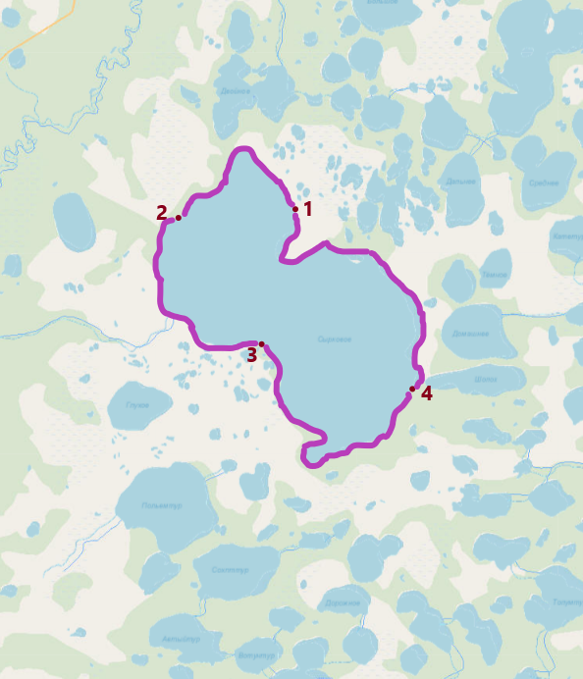

- Масштаб 1: 149 791
- Условные обозначения:
- Граница рыбоводного участка
- Текстовое описание:
- 1. C.Ш. 64°58'55" B.Д.60°40'51";
- 2. C.Ш. 64°52'45" B.Д.60°41'07";
- 3. C.Ш. 64°57'21" B.Д.60°38'07";
- 4. C.Ш. 65°05'06" B.Д.60°36'58".
Границы рыбоводного участка включают в себя всю акваторию озера «Сырковое». Суша не входит в границы рыбоводного участка.

